**Exercice**

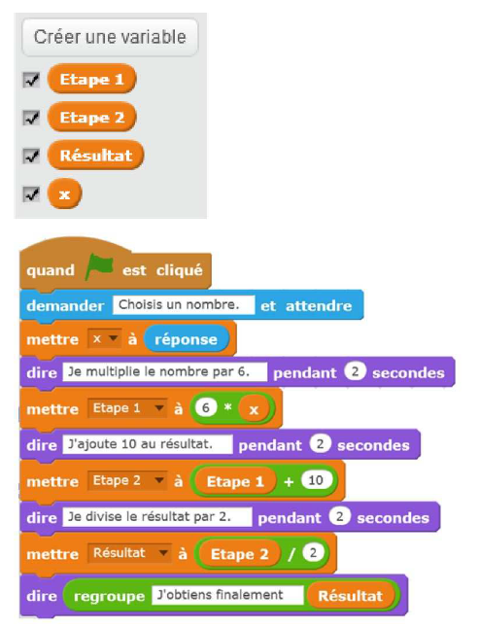On considère le programme de calcul ci-contre dans lequel x, Étape 1, Étape 2 et Résultat sont quatre variables.

1) a. Julie a fait fonctionner ce programme en choisissant le nombre 5. Vérifier que ce qui est dit à la fin est : « J’obtiens finalement 20 ».

b. Que dit le programme si Julie le fait fonctionner en choisissant au départ le nombre 7?

2) Julie fait fonctionner le programme, et ce qui est dit à la fin est : « J’obtiens finalement 8 ». Quel nombre Julie a-t-elle choisi au départ ?

3) Si l’on appelle x le nombre choisi au départ, écrire en fonction de x l’expression obtenue à la fin du programme, puis réduire cette expression autant que possible.

4) Maxime utilise le programme de calcul ci-dessous :

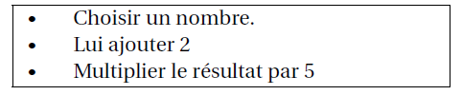

5) Peut-on choisir un nombre pour lequel le résultat obtenu par Maxime est le même que celui obtenu par Julie?

**Exercice**

Pour chacune des affirmations suivantes, dire si elle est vraie ou fausse. Chaque réponse doit être justifiée.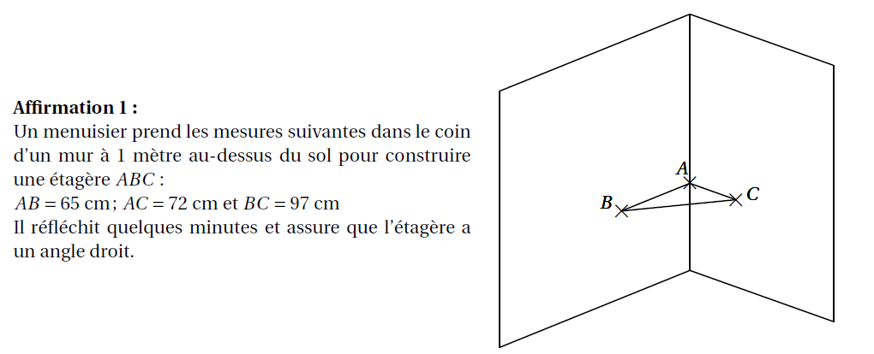

**Affirmation 1 :**

Un menuisier prend les mesures suivantes dans le coin d’un mur à 1 mètre au-dessus du sol pour construire une étagère ABC : AB = 65 cm ;   
AC = 72 cm et BC = 97 cm. Il réfléchit quelques minutes et assure que l’étagère a un angle droit.

**Affirmation 2 :**

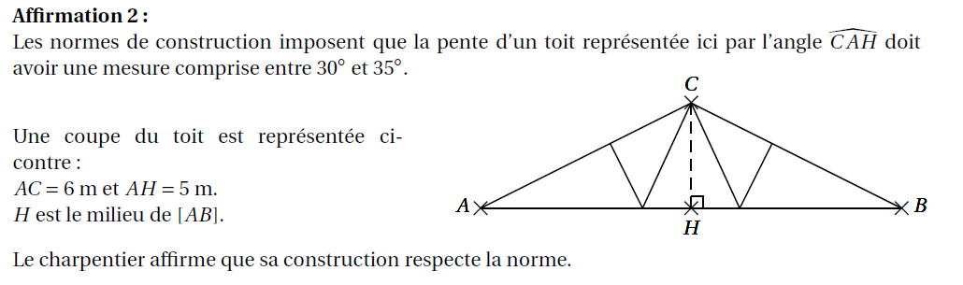Les normes de construction imposent que la pente d’un toit représentée ici par l’angle $\hat{CAH}$  doit avoir une mesure comprise entre 30° et 35°.

Une coupe du toit est représentée ci-contre :

AC = 6m et AH = 5m.  
H est le milieu de [AB].

Le charpentier affirme que sa construction respecte la norme.

**Affirmation 3 :**Un peintre souhaite repeindre les volets d’une maison. Il constate qu’il utilise $\frac{1}{6}$ du pot pour mettre une couche de peinture sur l’intérieur et l’extérieur d’un volet. Il doit peindre ses 4 paires de volets et mettre sur chaque volet 3 couches de peinture.  
Il affirme qu’il lui faut 2 pots de peinture.